Абилитация детей раннего возраста.
Пособие «Живые звуки» для запуска речи.

Я работаю учителем-логопедом в ГБУ Реабилитационный центр для детей и подростков с ОВЗ г.Белорецка РБ в отделении раннего развития с детьми от рождения до 3 лет.
В последние годы резко возросло количество детей с речевыми проблемами, в связи с чем возникает необходимость раннего выявления неблагополучного речевого развития и его преодоления.
Ранний возраст - это период, который является наиболее чувствительным для развития речи. Чем раньше нормализована речь ребенка, тем более благоприятным будет прогноз его дальнейшего развития.

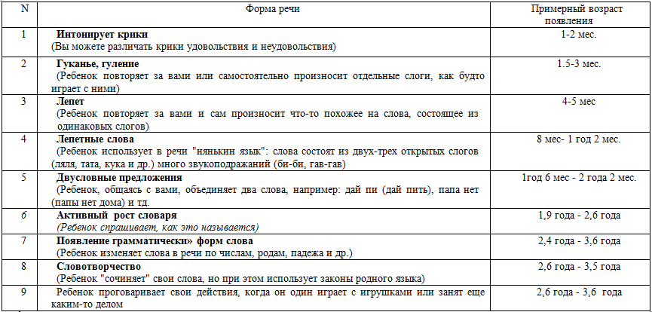

К нам обращаются родители с детьми, у которых либо отсутствует речь или она плохо развита.
Моей основной задачей является стимуляция речевой активности, вызывание речевого подражания в игре, в наглядной ситуации.
Это достигается при обязательных условиях:
1) эмоционального контакта с ребенком;
2) определенного уровня понимания речи;
3) устойчивости внимания;
4) наличия подражательной мотивации.
Чтобы достичь этого, я нашла и адаптировала для своих маленьких воспитанников очень яркое и интересное пособие для запуска речи, начиная с гласных звуков. Оно простое и универсальное, так как может быть использовано на всех этапах работы с разной возрастной категорией детей, даже с большими ребятами.
«Живые звуки» - это символы гласных звуков. Они представлены вашему вниманию в различных вариантах.
Например:
Игра «Звуковички» и игра-домино «Гласные лягушки» направлены на развитие внимания, памяти, активизацию мышления, фонематического восприятия, стимуляцию речевой активности (звукоподражание).

Это пособие можно использовать и как артикуляционную гимнастику.

Дидактическая игра «Спой со мной» - пропевание звука, работа над дыханием и голосом.

В игре «Эмоции» ребенок с легкостью научится определять эмоции человека: «Как девочка плачет а-а-а, улыбается и-и-и, сердится ы-ы-ы».
Это пособие очень нравится детям, они получают огромное удовольствие и самое главное - оно эффективно для запуска речи и успешной абилитации детей.

Подготовила учитель-логопед ГБУ РЦ г. Белорецка РБ Байтурина А.Ф.

